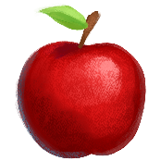
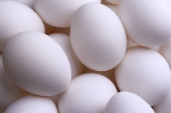
La nourriture (2)
1. des raisins 2. des tomates 3. des pommes 4. des ananas 5. des choux
6. des nouilles 7. des oranges 8. des fromages 9. des piments 10. des oeufs

1. Écris les mots de la semaine en ordre alphabétique. N’inclue pas les petits mots le, la, l’, un et une. À côté de chaque mot, écrit (m) si le mot est masculin ou (f) si le mot est féminin.
1._________________________ 6._________________________
2._________________________ 7._________________________
3._________________________ 8._________________________
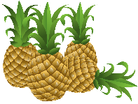
4._________________________ 9._________________________
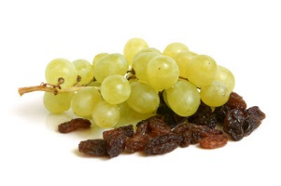
5._________________________ 10._________________________

2. Qui suis-je?
a) Je suis un fruit orange que l’on voit beaucoup en Floride. _______________
b) Je suis un produit laitier qui semble être populaire chez les souris.____________
c) Nous sommes des légumes qui viennent en quelques couleurs comme le vert, jaune, rouge ou orange. Il y en a qui brûle la bouche. ________________
d) Nous sommes une sorte de pâte que tu peux mettre dans une soupe._______________
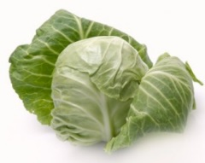
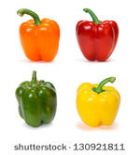
e) Je suis un fruit ou un légume que tu utilises pour faire du ketchup, du salsa ou une bonne sauce au spaghetti.________________

3. Complète les phrases avec le mot manquant.
a) Lorsque Shanna a visité Hawaii, elle a mangé de la crème glacée dans un bol faites avec un bon ________________.
b) Le fermier attend pour la poule pond ses _____________ pour qu’il puisse manger son déjeuner.
c) Allison cueille des _______________ du pommier derrière sa maison.
d) Des fois, les élèves ne savent pas la différence entre la laitue et le __________.
e) La mère de Vincent a acheté une grosse grappe de ______________ vert.

